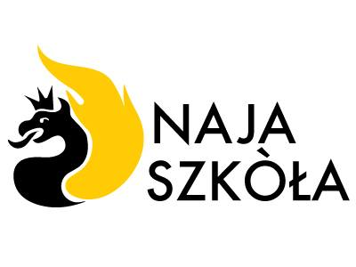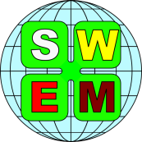

Zgłoszenie uczestnictwa

Ogólnopolska Konferencja Naukowa

Etniczność i narodowość w edukacji międzykulturowej
(Muzeum Piśmiennictwa i Muzyki Kaszubsko-Pomorskiej,
Wejherowo, ul. Zamkowa 2A
17-18 czerwca 2019 r.)

Nazwisko :
Tytuł /stopień naukowy:
Nazwa Instytucji:
Afiliacja:
Adres stacjonarny do kontaktu:
Numer telefonu (komórkowego):
Adres e-mail:
Forma uczestnictwa: (zaznaczyć właściwe okienko)
z referatem [ ] bez referatu [ ] osoba towarzysząca [ ]
Tytuł wystąpienia:
Abstrakt (nie więcej niż 300 słów):

Proszę o wystawienie faktury VAT __________________ (tak/nie)
Dane do faktury:

Wypełnione zgłoszenie wraz z abstraktem należy przesłać do dnia 15 kwietnia 2019 r. na adres e-mail: pedako@ug.edu.pl

